Die besten Dekoideen für die Ostertafel
Floristik von Sarah Hasenhündl, der Deutschen Vizemeisterin der Floristen

Der gemeinsame Brunch am Ostersonntag ist ein fester Termin in jedem Familienka-lender. Und wo lässt es sicher besser feiern als an der blumig dekorierten Ostertafel zu Hause? Sarah Hasenhündl, Deutsche Vizemeisterin der Floristen – bekannt aus der TV-Sendung „ARD-Buffet“ – gibt Tipps für die perfekte Tischdekoration zu Ostern.

Ostern ist eines der beliebtesten traditionellen Feste. Wenn die ganze Familie am Ostersonntag zum Brunch oder Kaffeekränzchen zusammenkommt, ist eine festlich gedeckte Tafel ein Muss. Neben typischen Accessoires wie bunt bemalten Ostereiern und Hasenfiguren aus Keramik, dürfen Blumen natürlich nicht fehlen. Sarah Hasenhündl, die amtierende Deutsche Vizemeisterin der Floristen, verrät uns die aktuellen floralen Trends und wie man diese als Osterdekoration eindrucksvoll inszeniert.
Im Frühling wird es in der Blumenwelt bunt. Frühjahrsblüher wie Tulpen, Narzissen und Hyazinthen sind in vielen Farben im Floristikfachgeschäft erhältlich. „Zur Osterfloristik gehören für mich unbedingt auch Ranunkeln, Freesien und Vergissmeinnicht“, so die Floristmeisterin aus Ettlingen. Die klassische Farbe an Ostern ist natürlich Gelb. In Kombination mit weißen und blauen Farbtupfern strahlen gelbe Blüten besonders schön. Ein absolutes Highlight auf der Festtagstafel ist der klassische Osterkranz oder ein großer Osterstrauß. Im Trend sind locker und leicht gebundene Arrangements – als ob die Blumen eben frisch von der Wiese gepflückt wurden. „Dezente Blumengestecke aus zarten saisonalen Blüten und Naturmaterialien wie Holz, Moos, Wachteleiern und Federn wirken besonders harmonisch“, verrät die bekannte TV-Floristin. Aber auch frühlingshafte Zweige von Weidenkätzchen, Forsythien und Quittenbäumen eignen sich wunderbar für eine florale Dekoration an Ostern. Akzente setzt man mit einzelnen Blüten in kleinen Vasen oder in der Serviette drapiert. Auf einer hellen Tischdecke kommen die farbenfrohen Blumenkreationen besonders zur Geltung. Mit diesen tollen Deko-Ideen bringt man seine Gäste beim Osterbrunch sicher zum Staunen.
Bei Fleurop gibt es unter http://fleurop.de/Shop/ostern.aspx speziell für Ostern eine eigene Kollektion: Von bunten Blumengestecke bis zu üppigen Blumensträußen findet im Onlineshop jeder einen passenden Ostergruß. Darunter auch den eigens für Fleurop designten Osterkranz „Federleicht“ von Sarah Hasenhündl. Die professionelle floristische Beratung erhält man bei einem der 6.000 Fleurop-Partner im Floristikfachgeschäft.

Über Fleurop: Fleurop steht seit über 100 Jahren dafür, Menschen weltweit mit Blumen glücklich zu machen. Im Jahr 1908 hatte der Berliner Florist Max Hübner eine geniale Idee: Bei der Übermittlung von Grüßen sollen nicht die Blumen auf Reisen gehen, sondern der Auftrag an ein Floristikfachgeschäft vor Ort vergeben werden – das Fleurop-Prinzip war geboren. Heute überbringen rund 50.000 lokal ansässige Fleurop-Partnerfloristen in 150 Ländern über 25 Millionen Blumenarrangements pro Jahr. Jeder Blumenstrauß wird ausschließlich von professionellen Floristen in Handarbeit gefertigt und persönlich an den Empfänger überreicht. www.fleurop.de.

_____________________________________
Abdruck honorarfrei, Beleg erbeten

Fleurop AG - Pressekontakt
Frau Melanie Schindler
Lindenstraße 3–4, 12207 Berlin
Tel.: 030/713 71-295
Fax: 030/713 83-295
E-Mail: presseteam@fleurop.de
Website: www.fleurop.de
Newsroom: http://fleurop.de/newsroom
Twitter: https://twitter.com/Fleurop_Presse
Instagram, Facebook, YouTube: @fleurop.de

Bildmaterial

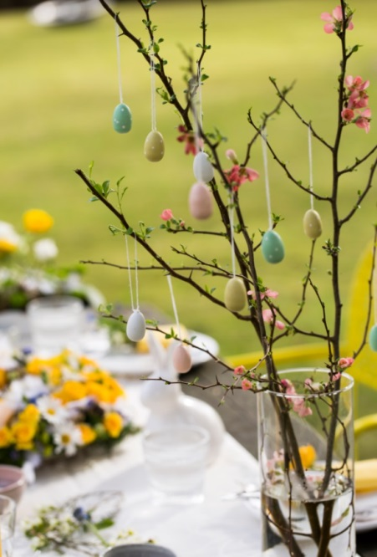
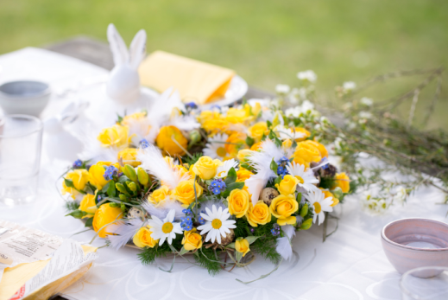

Sarah Hasenhündl hat exklusiv für Fleurop den Osterkranz „Federleicht“ kreiert. ©Fleurop AG

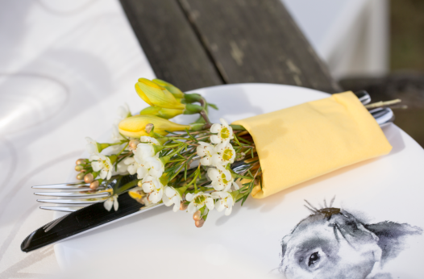

Geschmückte Quittenzweige zaubern den Frühling auf die Ostertafel. ©Fleurop AG

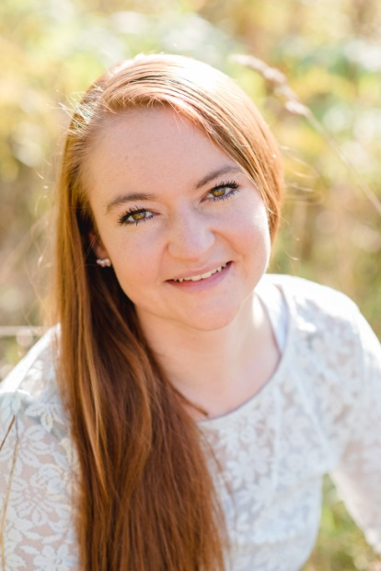

Tolle Akzente setzt man mit stilvoll drapierten Einzelblüten. ©Fleurop AG

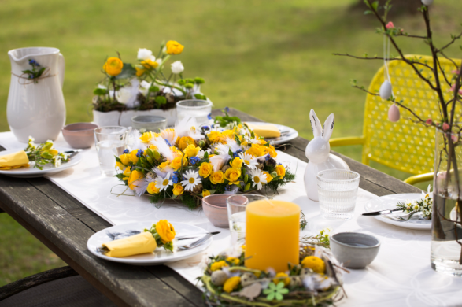

Für eine festliche Atmosphäre darf die florale Dekoration auf der Ostertafel nicht fehlen. Absoluter Hingucker ist ein üppiger Osterkranz. ©Fleurop AG

Sarah Hasenhündl ist Floristmeisterin aus Ettlingen und Deutsche Vizemeisterin der Floristen. ©Yvonne Speck

